שיתוף תכנים עם קהלי היעד שלכם
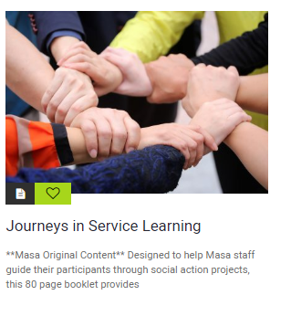
- הרשמו / התחברו לאתר.
- אתם יכולים ליצור משתמש אישי שלכם או להשתמש ביוזר הכללי של Masa
- שם משתמש : Masa
- סיסמא: Masa
- בחירת תכנים ושמירתם באיזור האישי
- בגלילת העמוד ומעבר על מספר תכנים, ניתן לבחור כל תוכן שתרצו לשמור על ידי הקלקה
על אייקון הלב שמופיע בצד השמאלי התחתון של הפוסט.
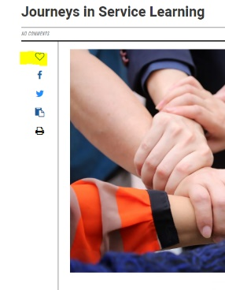
- בעמוד התוכן עצמו – ניתן להקליק על אייקון הלב בצד שמאל.

- סדרו את התכנים המועדפים בתיקיות תוכן לפי נושא.
את התיקיות האלה תוכלו לשתף בהקלקה אחת במגוון רשתות חברתיות.
- הכנסו ל "מועדפים שלי" בסרגל האתר (או בריבועי התוכן בעמוד הבית).
- כל התכנים שבחרתם יופיעו במקום זה.
- על מנת לסדרם בתיקיות לפי נושאים, בצעו את השלבים הבאים:

- הוספת תיקיית תוכן
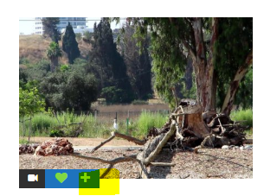
- לחצו על אייקון 'הוסף תיקייה' בצדו השמאלי התחתון של העמוד.
- הקלידו את שם התיקייה – שימו לב! שם התיקייה יופיע בכל שיתוף שלה ולכן חשוב לתת שם הולם.
- שימו לב! לא ניתן לשנות את שם התיקייה לאחר שכבר שיתפתם אותה.
- ניתן להוסיף תיאור שלכם לתיקייה.
- שמרו את התיקייה.

- הוספת תכנים לתיקיות תוכן שיצרתם
הוספת תוכן לתיקייה : לחצו על סימן ה + שמופיע בצדה השמאלי התחתון של תמונת הפוסט.
- בחרו את התיקייה אליה תרצו להוסיף את הפוסט.
- שימו לב! סדר הוספת הפוסטים לתיקייה = סדר הופעתם בתיקייה שתשלחו.
- הסרת פוסט מתיקייה: כניסה לתיקייה. לחיצה על סימן ה - שמופיע בצד השמאלי התחתון העליון של תמונת התוכן.

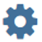
- הגדרת התיקייה כציבורית
- על מנת לאפשר את שיתוף תיקיית התוכן עם אחרים, יש להכנס לתיקייה, להקליק על אייקון ה- ולסמן "תיקייה ציבורית".
- גם אם לא תעשו זאת, כשתרצו לשתף תיקייה בפעם הראשונה, המערכת תבקש מכם לאשר שהתיקייה תהפוך לציבורית.

4. שיתוף תכנים בודדים או תיקיות תוכן עם קהלי היעד שלכם
ניתן לשתף תוכן בודד או תיקייה שמכילה מספר תכנים.
דרך השיתוף זהה בשני המקרים.
- מהמחשב : ניתן לשתף תכנים באמצעות פייסבוק, טוויטר והעתקת לינק לשיתוף בכל אמצעי.
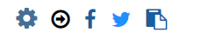

- מהסמארטפון : ניתן לשתף תכנים באמצעות פייסבוק, טוויטר, ווטס אפ, טלגרם והעתקת לינק לשיתוף בכל אמצעי.

- הקליקו על התוכן/התיקייה שתרצו לשתף.
- בחרו את הדרך לשיתוף התכנים.

- בהקלקה על אייקון הפייסבוק תשתפו לינק של התוכן/התיקייה בפייסבוק.
- ניתן לבחור לשתף כהודעה, בקבוצות או בעמודים ציבוריים ואישיים.
- תיקייה תשותף כלינק, כשהקלקה על הלינק תפתח את התיקייה עם כלל הפוסטים בה באתר.

- הקלקה על אייקון הטוויטר תשתף לינק של הפוסט/ בטוויטר.
- ניתן לכתוב טקסטים משלכם בהודעה.
- תיקייה תשותף כלינק, כשהקלקה על הלינק תפתח את התיקייה עם כלל הפוסטים בה באתר.

- הקלקה על אייקון 'העתק לינק', תפתח לכם לינק להעתקה, אותו תוכלו לשתף בכל אמצעי וכן להוסיף טקסט שלכם.
- תיקייה תשותף כלינק, כשהקלקה על הלינק תפתח את התיקייה עם כלל הפוסטים בה באתר.

- את הלינק תוכלו לשתף במייל לרשימות התפוצה שלכם ולהוסיף כל טקסט שתרצו.

- מהמובייל בלבד – מהאתר המותאם שלכם ניתן להקליק על אייקון הווטאסאפ.
- תפתח אפליקציית הווטסאפ במכשירכם.
- יש לבחור את הקבוצה או הנמען אליו יישלח הלינק.
- ניתן להוסיף טקטסטים לצד הלינק.
- תיקייה תשותף כלינק. הקלקה על הלינק תפתח את התיקייה עם כלל הפוסטים בה באתר.

- מהמובייל בלבד – מהאתר המותאם שלכם ניתן להקליק על אייקון הטלגרם.
- תפתח אפליקציית הטלגרם במכשירכם.
- יש לבחור את הקבוצה או הנמען אליו יישלח הלינק.
- ניתן להוסיף טקטסטים לצד הלינק.
- תיקייה תשותף כלינק. הקלקה על הלינק תפתח את התיקייה עם כלל הפוסטים בה באתר.
5. עריכת שינויים בתיקיות שיצרתם
- שינוי שם התיקייה : כניסה לתיקייה המבוקשת - הקלקה על אייקון - שינוי השם - שמירה.
- שימו לב! לא ניתן לשנות את שם התיקייה לאחר שכבר שיתפתם אותה.
- שינוי תיאור התיקייה : כניסה לתיקייה המבוקשת - הקלקה על אייקון - שינוי התיאור - שמירה.

